ДЕНЬ ОТКРЫТИЯ ПЛОЩАДКИ. ОРЛЯТА РОССИИ.
(14.08.2023)
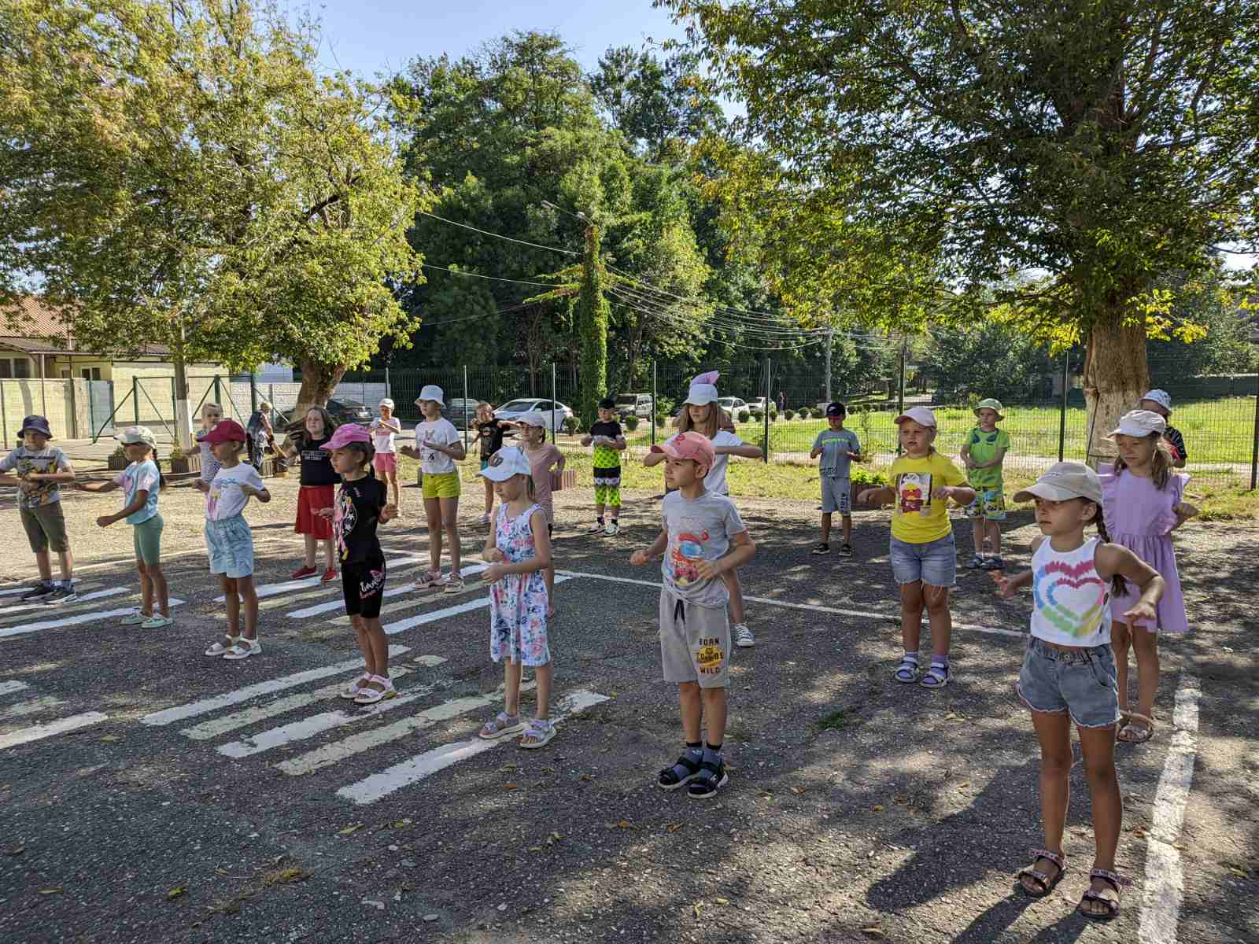

ВВОДНЫЙ ОРЛЯТСКИЙ УРОК
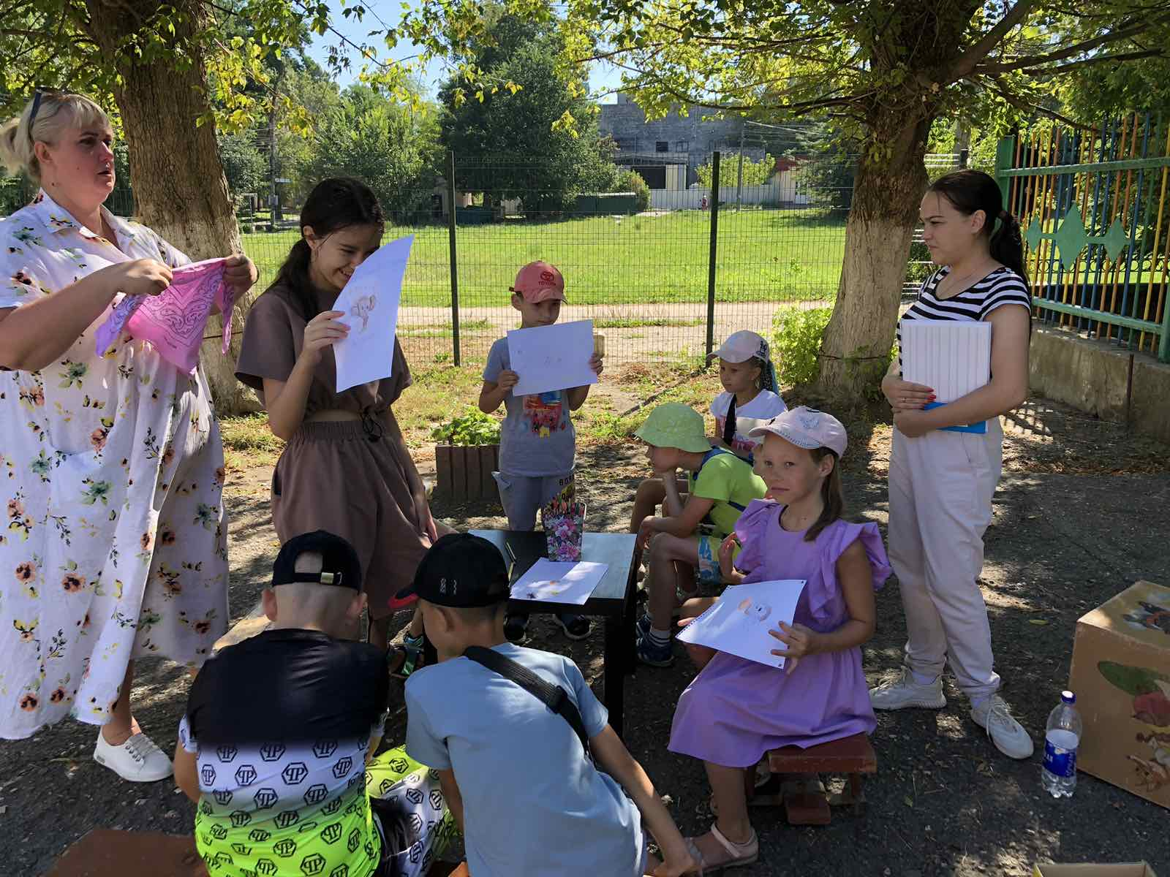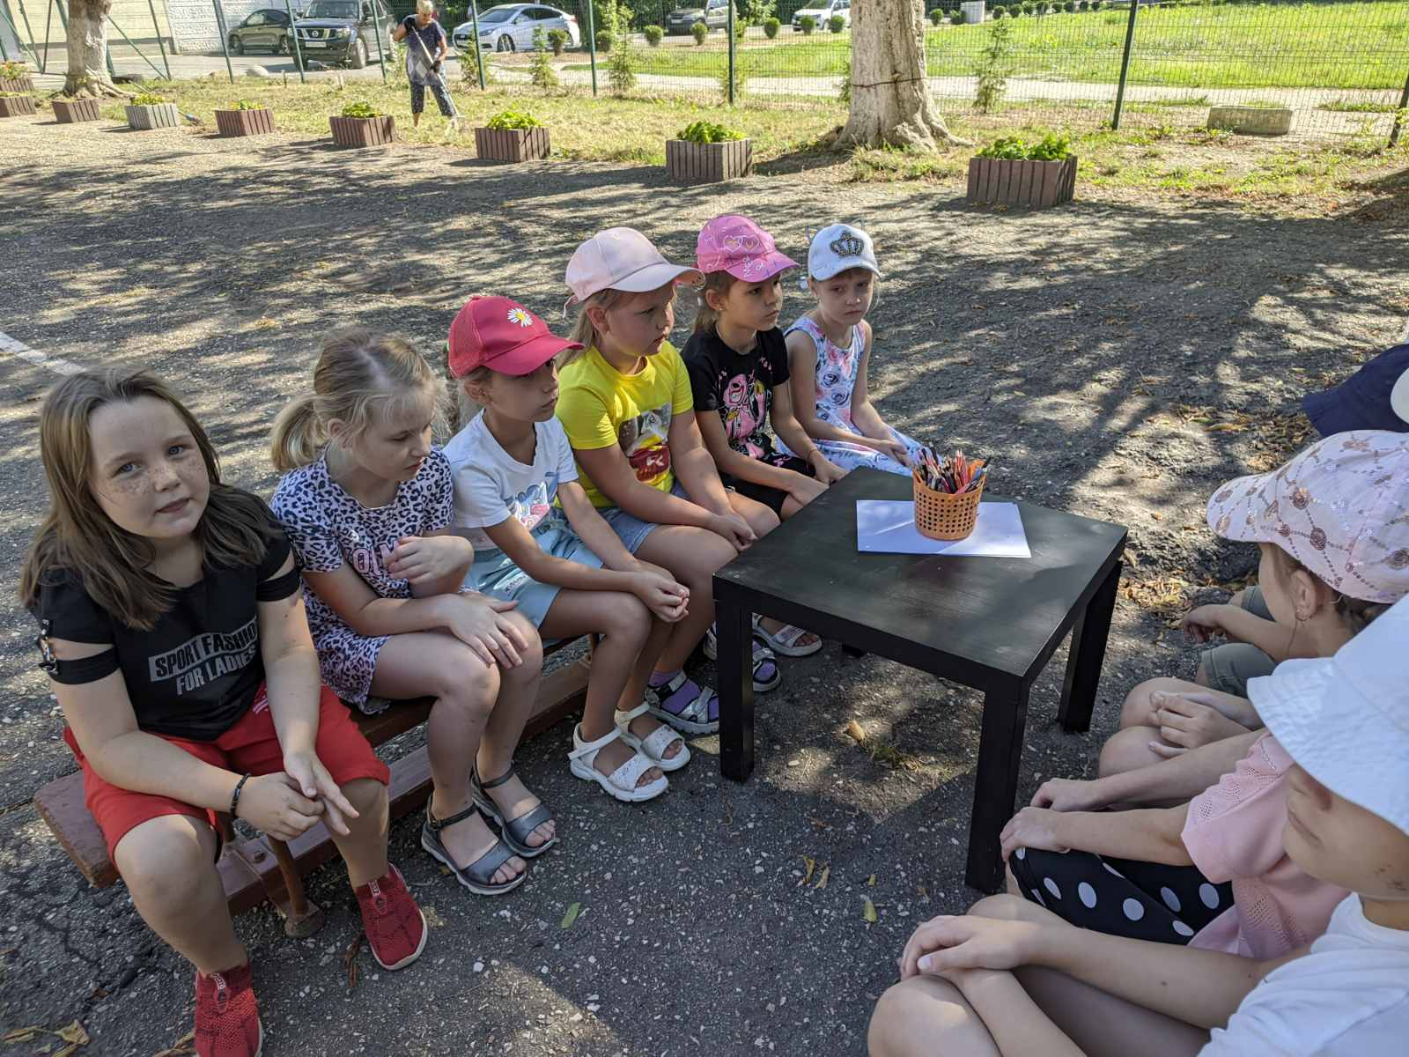
ИГРЫ НА ЗНАКОМСТВО

